学活ワークシート（例）
身近な「働く」ということについて考えてみよう！

１年 組 番 氏名

１ 自分の身の回りにある、または知っている職業を３分間でできるだけ多く書こう。

２ 上に書いた職業について、知っていること（具体的な仕事内容・必要な資格等）を、２つの職業について書こう。
職業 | 知っていること（具体的な仕事内容・必要な資格等）
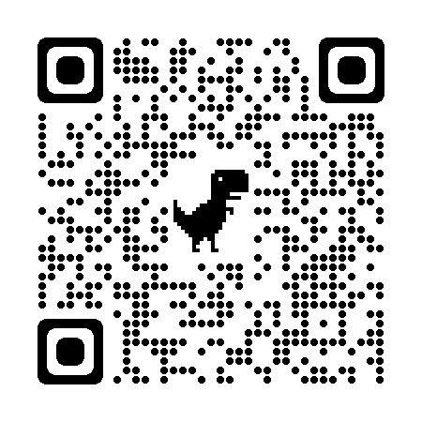
３ 動画を見よう。
右の二次元コードを端末から読み込んでください。

４ 動画を見て感じたことや新しく知ったこと、将来自分が働くために、これから頑張っていきたいと思ったことなどを書こう。
５ 動画のアンケートに回答しよう。
右の二次元コードを端末から読み込んでください。

